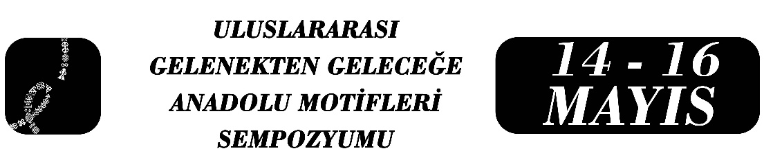
Kahramanmaraş Abası Motiflerinin Dili ve Sosyal Anlamları
Ayşegül Kirişci
Furkan Köksöken
Özet
Anadolu dokuma geleneği, yalnızca ısınma veya giyim ihtiyacını karşılayan bir üretim alanı olmayıp, motifler aracılığıyla toplumsal yapı, ekonomik statü, inanç sistemi ve kültürel hafızayı yansıtan çok katmanlı bir ifade alanı oluşturmaktadır. Bu geleneğin özgün örneklerinden biri olan Kahramanmaraş abası, sahip olduğu zengin motif hazinesi, Dokuma Atlası projesini destekleyici ve anlam dünyasıyla Anadolu motif geleneği içerisinde önemli bir yere sahiptir. Söz konusu bu araştırma, Kahramanmaraş abasını Anadolu motif geleneği bağlamında ele alarak, aba üzerinde yer alan motifleri tarihsel, teknik ve sembolik yönleriyle incelemeyi amaçlamaktadır. Araştırma kapsamında, aba dokumalarında yaygın olarak kullanılan bitkisel ve geometrik motiflerin yalnızca süsleme unsuru olarak değil giyen kişinin sosyal statüsü, ekonomik gücü ve toplumsal konumunu yansıtan göstergeler olarak nasıl işlev gördüğü ortaya konulmuştur. Özellikle sandık, gerdan, gül ve selvi motifleri üzerinden yapılan değerlendirmeler, aba dokumasının sembolik bir motif dili oluşturduğunu göstermektedir.
Yapılan araştırma, literatür taramasının yanı sıra saha araştırmaları ve uygulamalı incelemelerle desteklenmiştir. Bu bağlamda Kahramanmaraş Olgunlaşma Enstitüsü bünyesinde gerçekleştirilen aba dokuma çalışmaları, yaşayan usta bilgisi ve üretilen örnekler araştırmanın temel verileri arasında yer almaktadır. Elde edilen bulgular, geleneksel olarak erkek giyimiyle özdeşleşen aba dokumasının günümüzde kurumsal eğitim faaliyetleri, kadın emeği ve disiplinlerarası üretim süreçleriyle sürdürüldüğünü ortaya koymaktadır. Bu bağlamda çalışma, Kahramanmaraş abasının yalnızca tarihsel bir giyim unsuru olarak değil; motif dili aracılığıyla toplumsal anlam üreten ve kurumsal uygulamalar yoluyla günümüzde yaşatılan bir somut olmayan kültürel miras unsuru olarak değerlendirmektedir. Araştırma, Anadolu motif geleneğinin sürekliliğinin belgelenmesi ve aktarılması açısından önemli veriler sunmaktadır.
Anahtar Kelimeler: Kahramanmaraş abası, Anadolu motifleri, geleneksel dokuma, motiflerin dili, kültürel miras

Müdür, Ayşegül Kirişci, Kahramanmaraş Olgunlaşma Enstitüsü Müdürü, aysegulk74@hotmail.com.
Usta Öğretici, Furkan Köksöken, Kahramanmaraş Olgunlaşma Enstitüsü, furkankkskn@icloud.com.

